Большая работа подготовки детей к проведению развлечения « Рождества Христова» была проведена музыкальным руководителем Князьковой Т.Н. и воспитателями старшей группы № 5 Павлуткиной Н.Н., Кажаевой Ю.В. Это мероприятие состоялось 15 января, на котором присутствовали средняя группа №10,старшая логопедическая группа №11, подготовительная к школе группа №12,а также родители и сотрудники детского сада. Символом праздника была рождественская звезда, с которой все дети входили в зал.
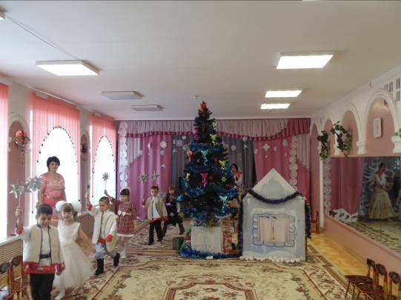

Сотрудники детского сада отметили, что праздник прошел на высоком уровне, интересно. Дети были самостоятельны, раскрепощены, активны, артистичны.
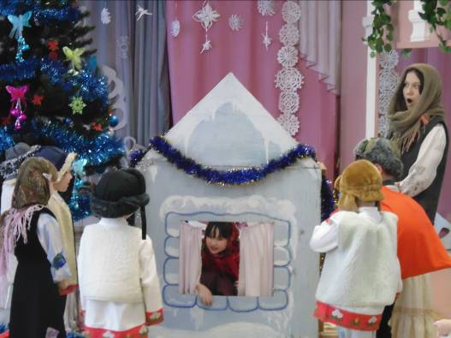

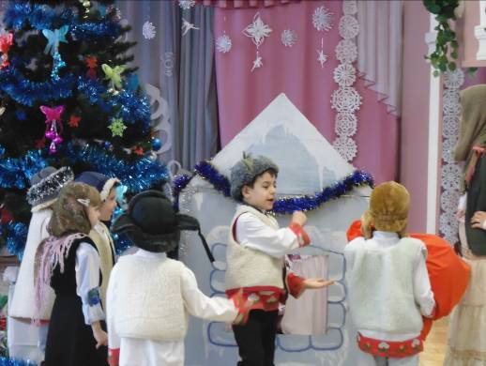

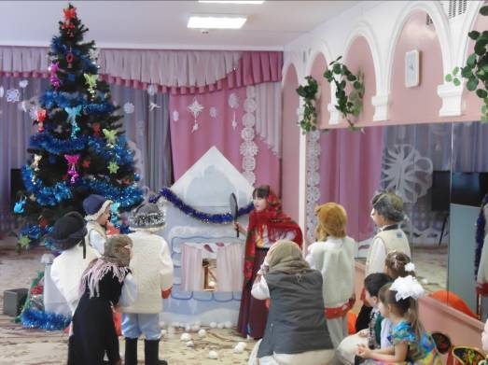

Все гости остались довольны. За короткое время дети группы №5 узнали много нового о празднике, выучили несколько песен о Рождестве, могли торжественно петь рождественский тропарь, гостям была показана инсценировка культурных традиций праздника.
Дети выразительно, с чувством читали стихи, пели колядки. Зрителям не пришлось скучать, так как они могли поучаствовать в играх, разгадывать загадки.

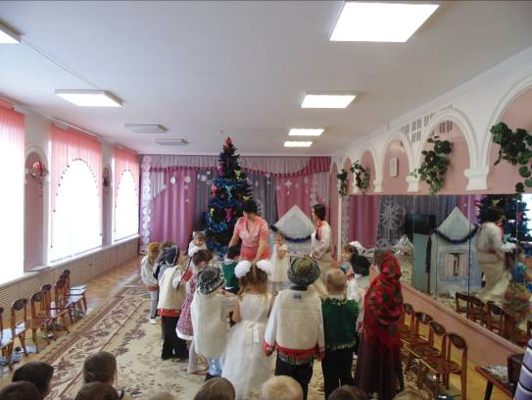

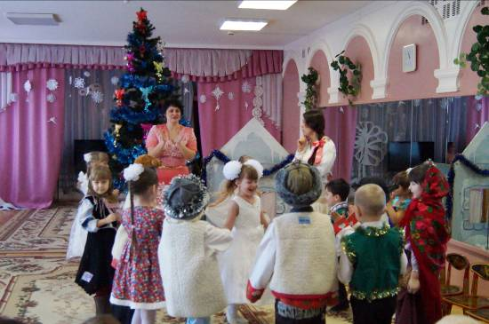
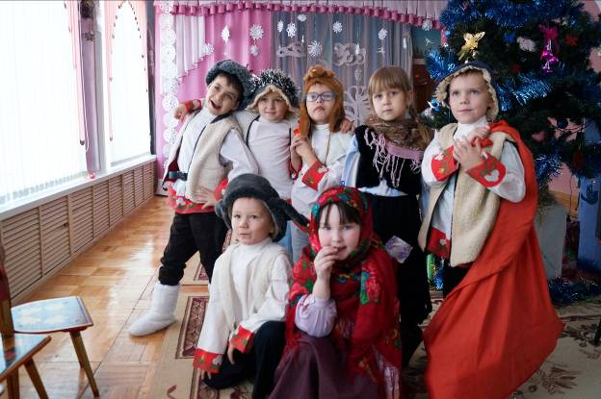

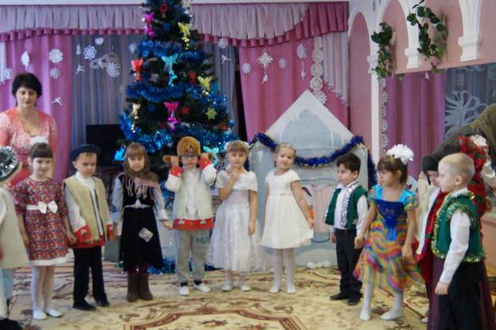

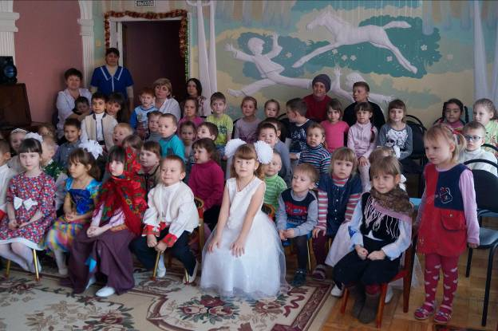

В конце развлечения всем детям, гостям был показан мультфильм о Рождестве Христова.

Свою радость дети разделили с сотрудниками детского сада, которым пели колядки, а взамен получали угощения.

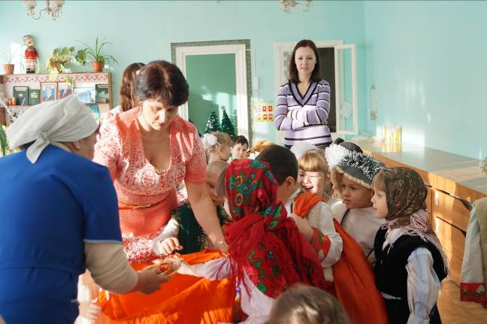
Наступило Рождество!
Долго ждали мы его!
И на душе светло, легко,
И в сердце так спокойно.
И так бывает хорошо
На Рождестве лишь только.

